КРОССОВЕР ДВУХСТОРОННИЙ

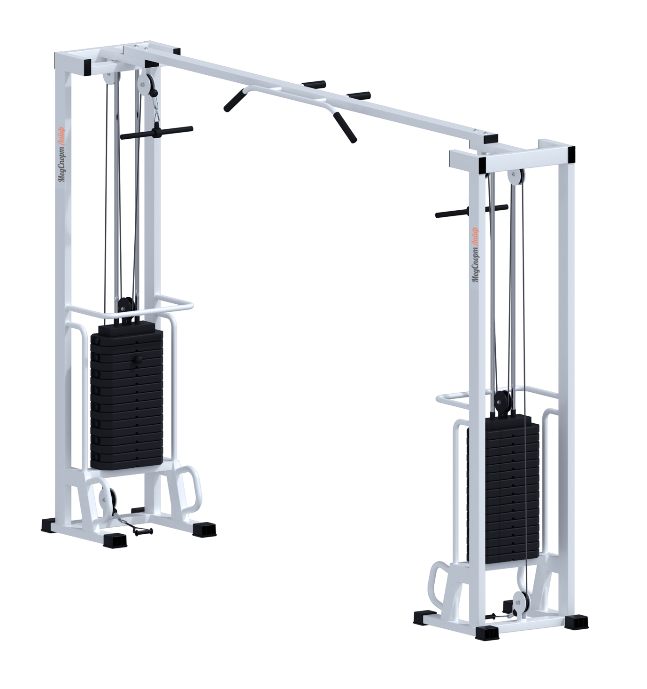

ИНСТРУКЦИЯ ПО СБОРКЕ

Установите на раму (поз.1) перемычку (поз.19) и закрепите комплектом крепежа: болт М10×100 (поз.20), гайка М10 (поз.10), шайба D10 (поз.11).

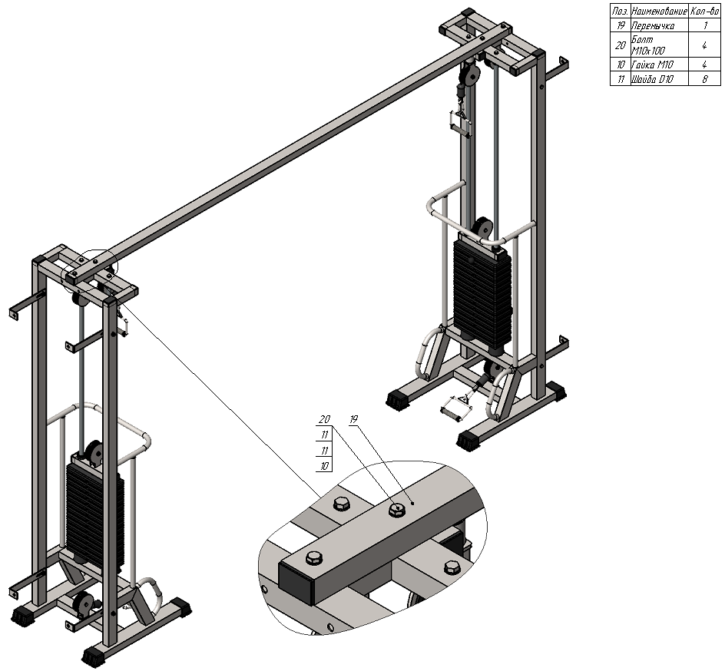

Наденьте демпфер (поз.7) на направляющие (поз.4) и установите на раму (поз.1). Прикрепите направляющие (поз.4) к нижним отверстиям рамы (поз.1) комплектом крепежа: болт М10×50 (поз.8), шайба D10 (поз.11). Затем поочередно наденьте на направляющие (поз.4) груза (поз.6). Наденьте верхний груз (поз.2) на направляющие (поз.4) и втулки (поз.3), верните направляющие в исходное положение и зафиксируйте сверху и снизу комплектом крепежа: болт М10×50 (поз.8), шайба D10 (поз.11)
К раме грузоблоков (поз.1) прикрутите уголки (поз.5) комплектом крепежа: болт М10×60 (поз.9), гайка М10 (поз.10), шайба D10 (поз.11). Затем раму прикрепите к стене.

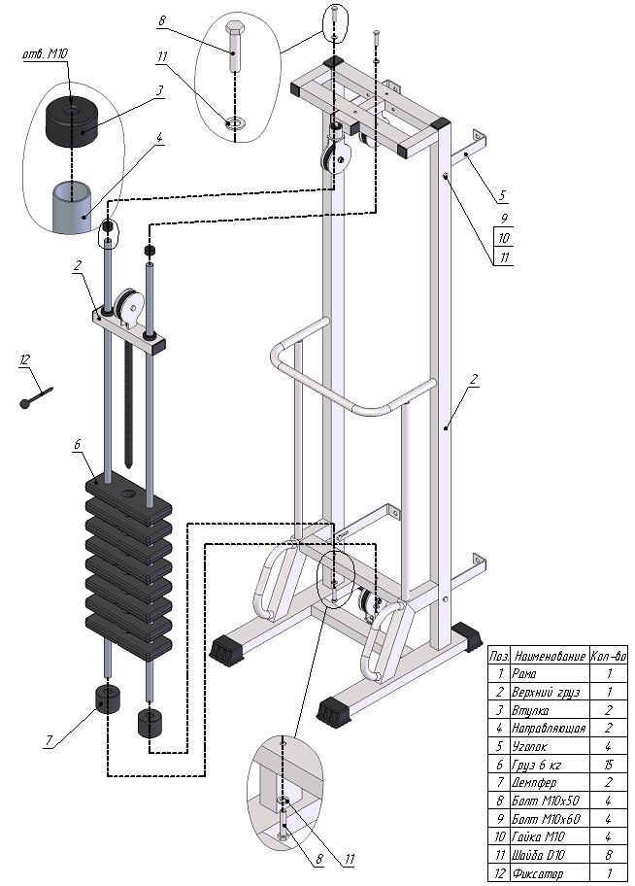

Конец троса проденьте через стопор троса (поз.17), вытяните трос посильнее и сделайте петлю, в петлю вложите коуш (поз.15), который предотвратит истирание троса. Оба конца петли вложите в углубленную часть зажима (поз.13), планкой зажима притяните трос и затяните до упора гайками.
В петлю с коушем (поз. 15) проденьте карабин (поз.14). В карабин проденьте ручку для тяги (поз.18) Затем согласно схеме установите трос. С другим концом троса проделайте аналогичные операции.

